Модуль: Уравнение прямой в пространстве, взаимное расположение прямой и плоскости (М6)

Цель: Научиться записывать уравнение прямой в пространстве различном виде, определять взаимное расположение прямой и плоскости.

Учебные элементы | Содержание | Учебные действия
УЭ₁ | 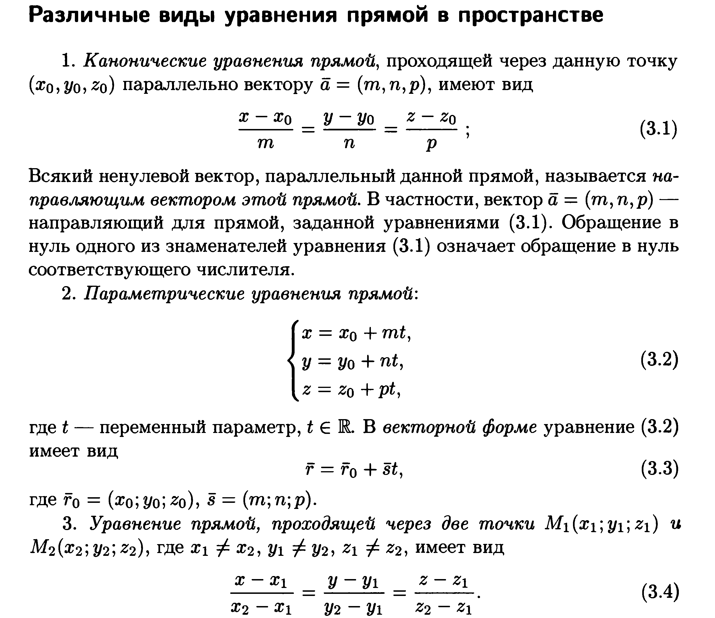  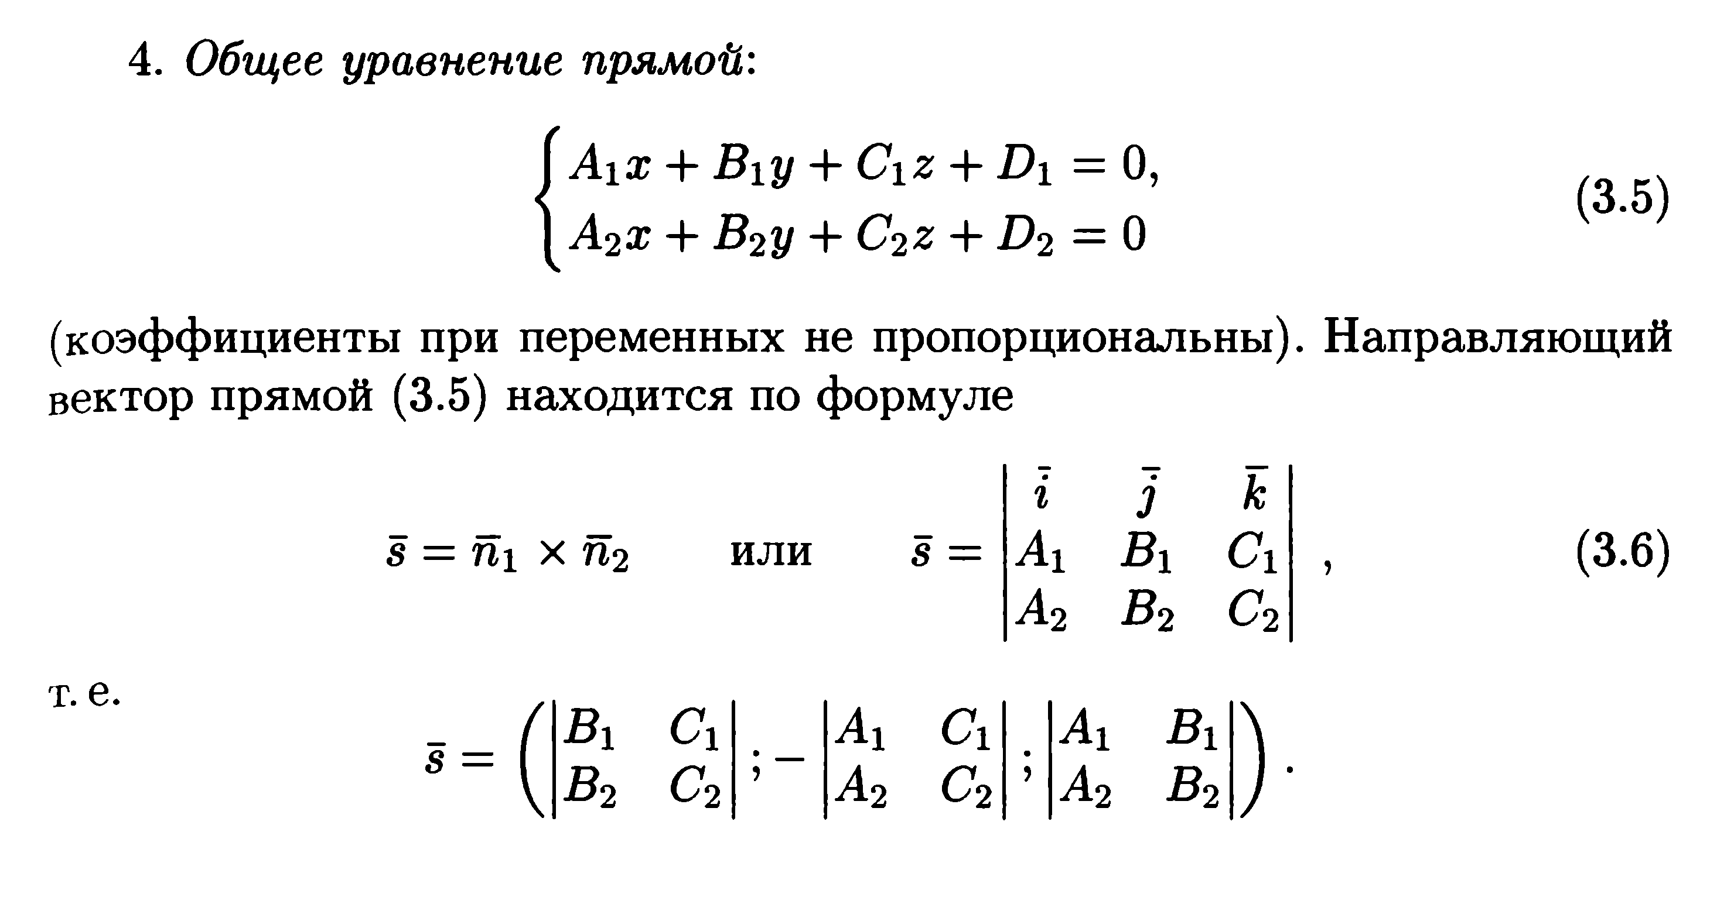  Пример 1.  Составить каноническое уравнение прямой, проходящей через точку перпендикулярно плоскости  Решение:  Так вектор перпендикулярен плоскости , следовательно, он параллелен искомой прямой. Воспользуемся уравнением (3.1), получим  Пример 2.  Написать каноническое уравнение прямой L, заданной уравнениями  Решение:  Положим и решим систему . Находим точку . Положим и решим систему . Находим точку . Составим уравнения прямой через две точки M и N :  Пример 3.  Составить уравнение прямой , проходящей через две точки .  Решение:  Учитывая уравнение прямой проходящей через две точки, уравнение прямой АВ можно записать в виде  Задания:  - Составить уравнение прямой , проходящей через две точки  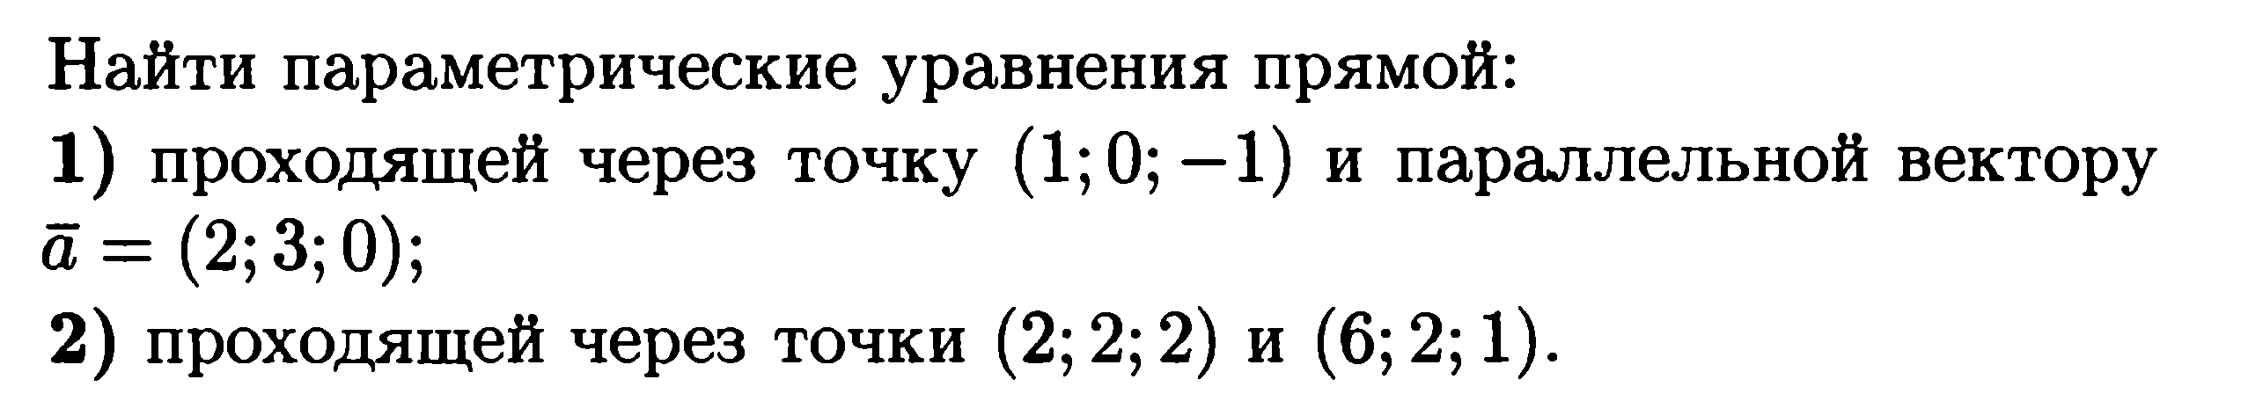  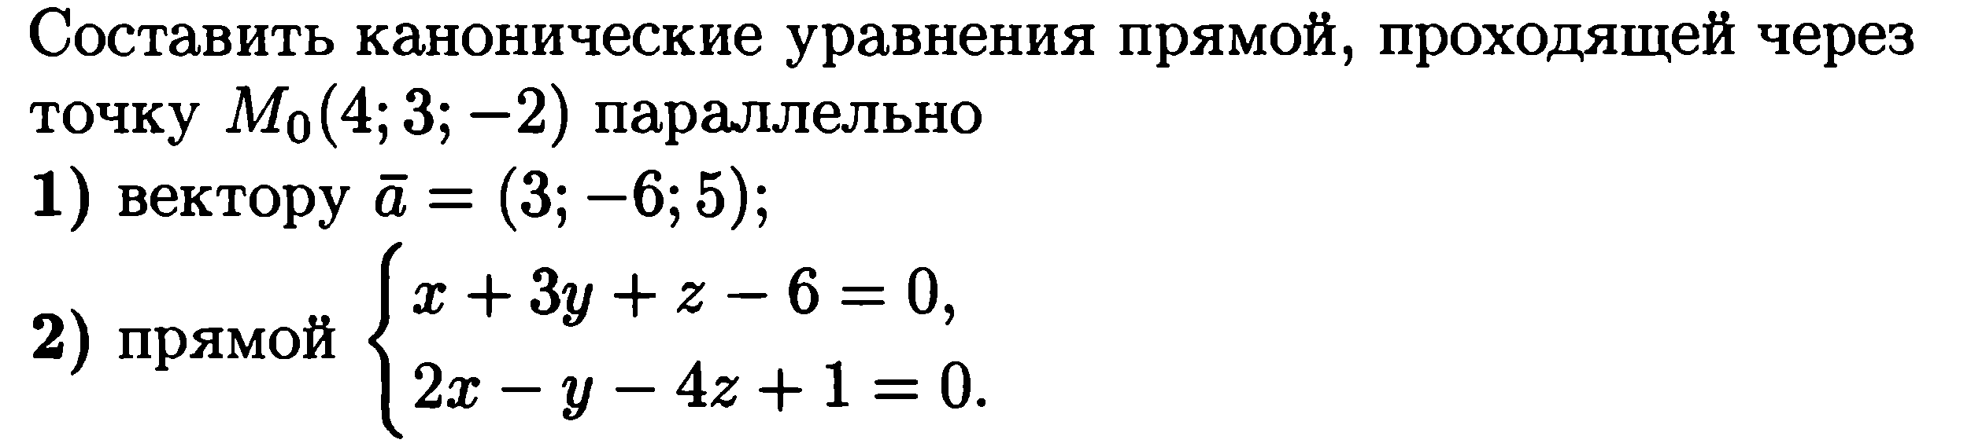  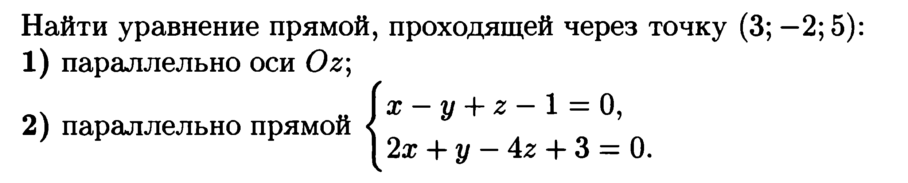  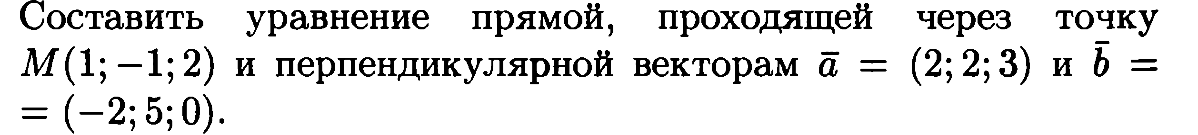 | Записать необходимую информацию  Решить задания, проверить ответы.
УЭ2 | 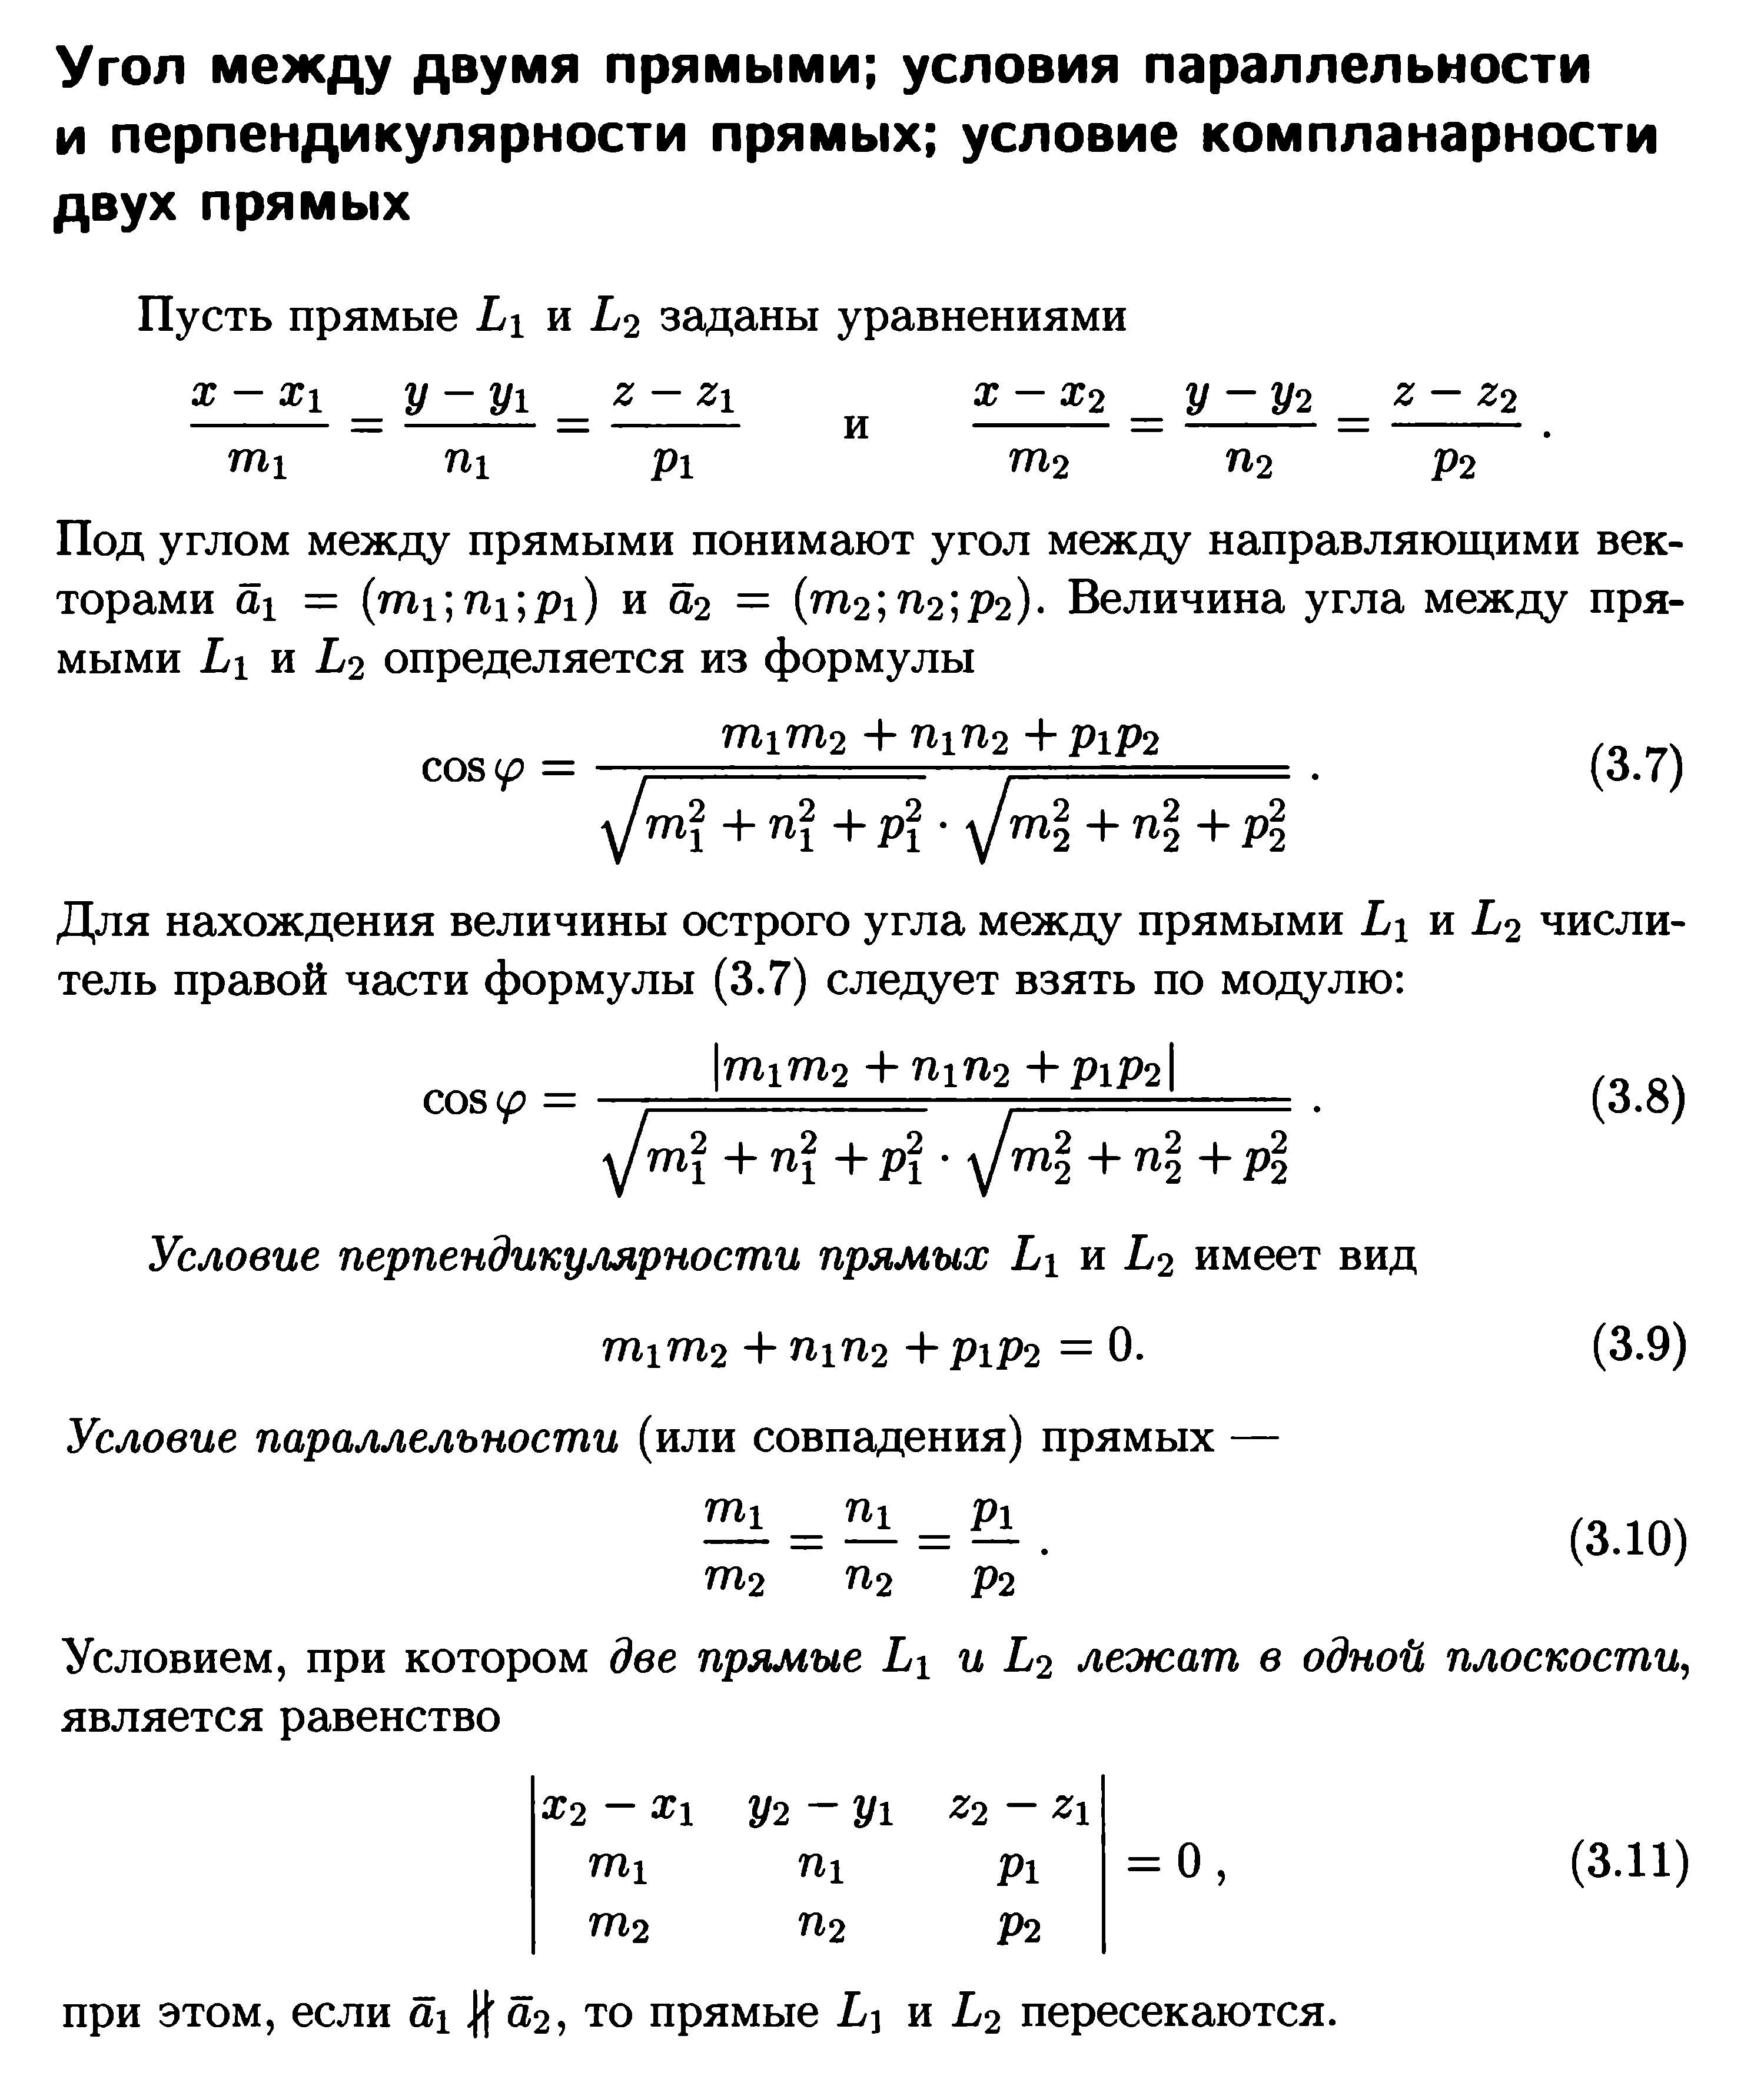  Пример 4.  Найти угол между прямыми  Решение:  Первая прямая имеет направляющий вектор и вторая - . В соответствии с формулой получаем  Следовательно,  Пример 5.  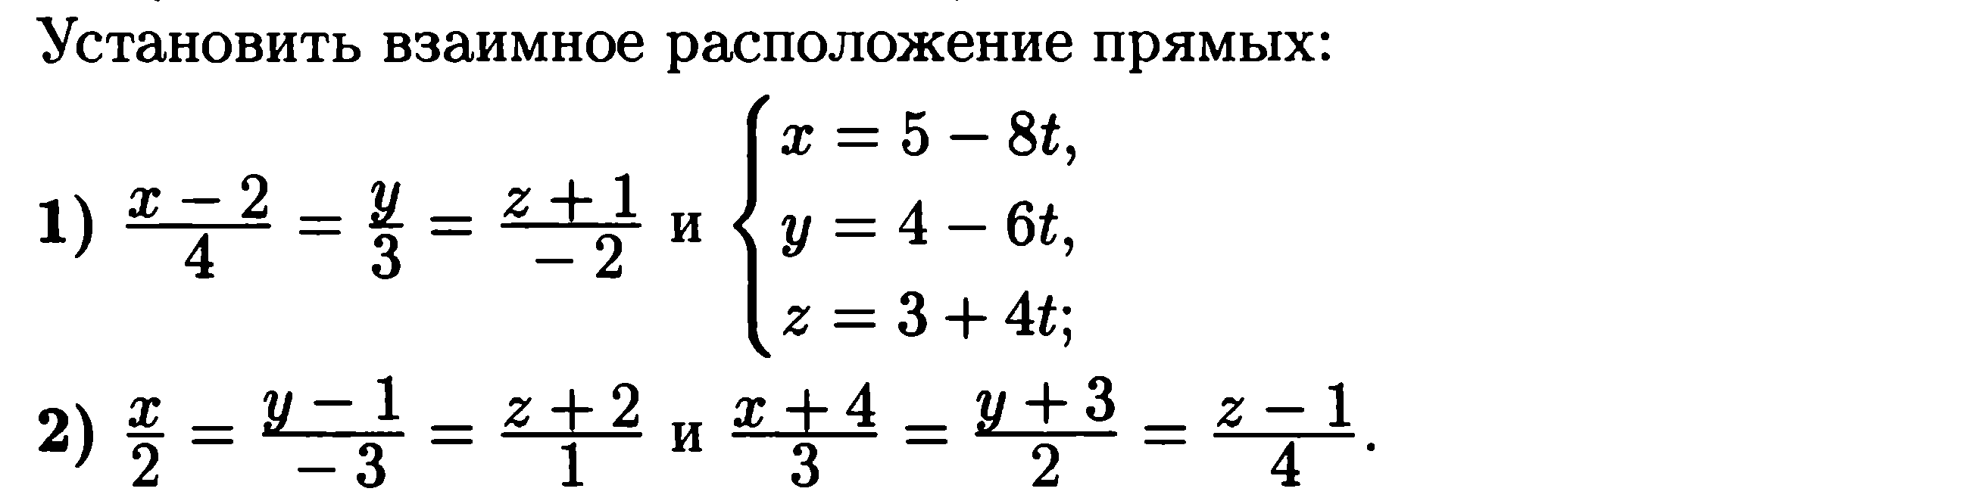  Решение:  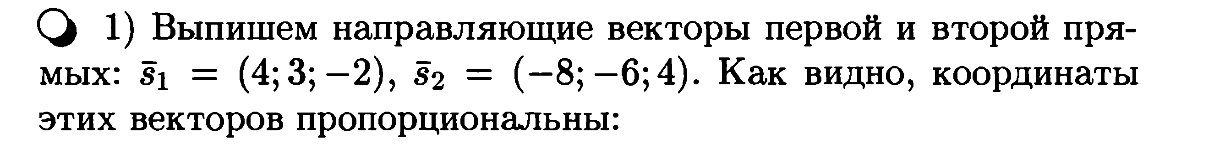  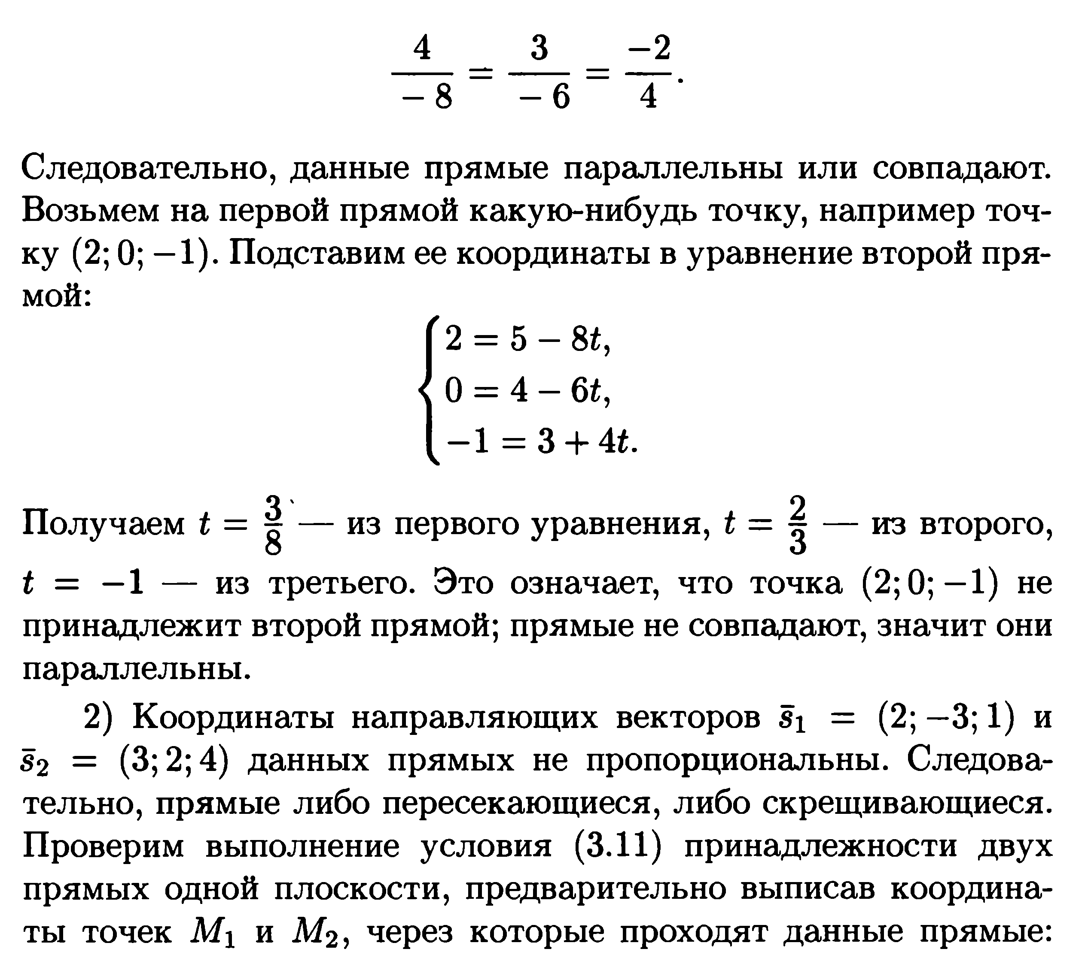  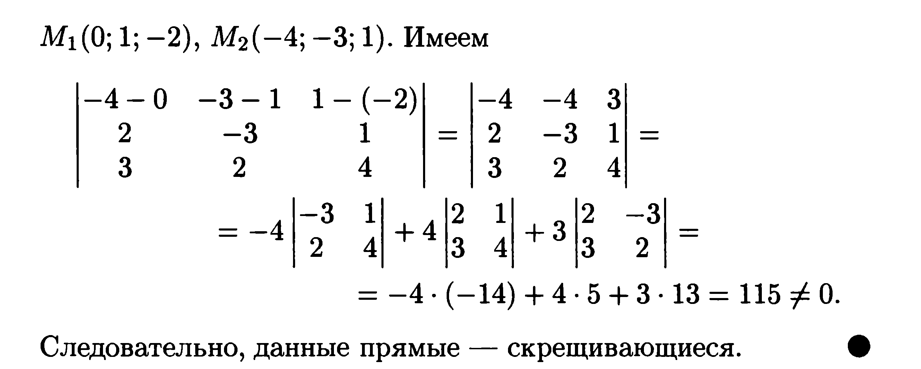  Задания:  